**Nombre completo: Juan Antonio Ayola Cortés**

**Change-making problema / Cambio de monedas**

Entendiendo el problema

Dada una cantidad de dinero y una lista de denominaciones de monedas, encontrar el número mínimo de monedas (de determinadas denominaciones) que sumen la cantidad de dinero exacta.

Ejemplo 1:

Pagar la cantidad de 10 usando las siguientes monedas [2,3,5,6] Tenemos 7 posibles combinaciones de cambios {2,2,2,2,2}, {2,2,3,3}, {2,2,6}, {2,3,5}, {5,5}

Donde la mejor combinación es {5,5} que usa la menor cantidad de monedas

Consideraciones

* Este problema supone que todas las monedas están disponibles infinitamente.
* Dado el caso donde la cantidad de dinero es 0 el resultado sera una lista vacia [ ]
* Dado el caso donde no es posible pagar la cantidad con las monedas proporcionadas retornar nulo. Ejemplo cantidad=5 monedas[2,4]

**Solución 1**

La primera solución contempla todas las posibles combinaciones, podemos implementarla dividiendo en pequeños subproblemas y aplicando recursividad.

Por cada moneda hacemos una resta de la cantidad de dinero menos el valor de la moneda de esta forma obtenemos un punto de inicio de cada combinación y dividimos el problema en subproblemas.

Aqui podemos aplicar recursividad y continuar haciendo las restas mientras la cantidad a pagar disminuye y llega a 0, de esta forma obtenemos todas las posibles combinaciones.

En esta parte también necesitamos hacer una validación para detener la iteración cuando la cantidad llegue a igual o menor que 0 (Si llega a 0 sabemos que es una posible solución).

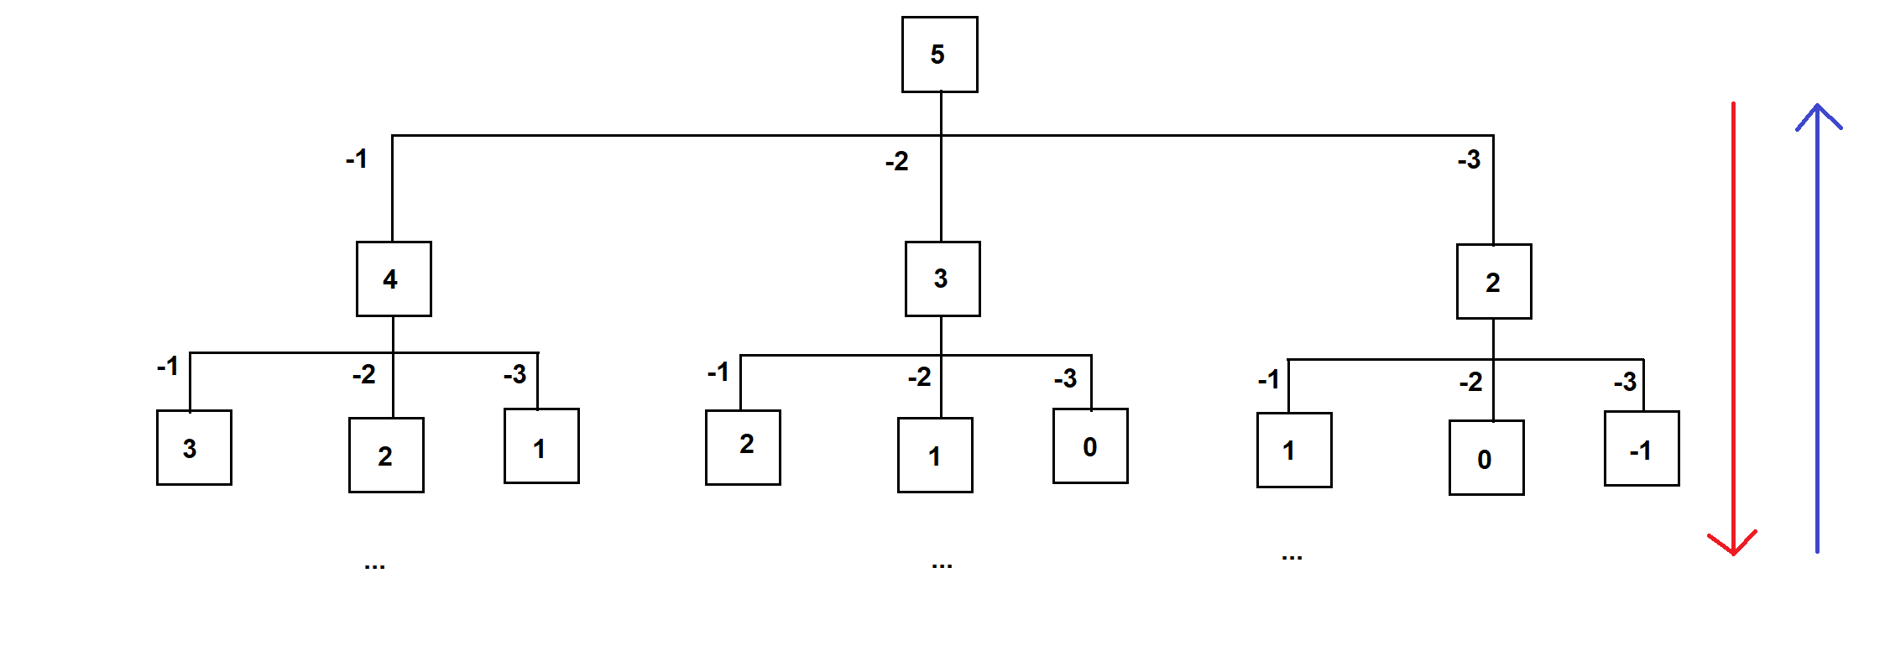Ejemplo de divición de subproblemas para el caso, monedas: [1,2,3] y cantidad de 5

Seguido de esto necesitamos encontrar la mejor solución que úse la menor cantidad de monedas, necesitamos hacer una comparacion para obtener la mejor solución de cada suproblema, guardarla y retornar la combinacion con menor cantidad de monedas por cada nivel (cada vez que disminuimos la cantidad a pagar). Por eso esta primera solución es una estrategia de análisis top-down (de arriba hacia abajo)

#monedas debe ser un arreglo de enteros, cantidad debe ser un entero no menor que 0

def makeChange(monedas, cantidad):

if cantidad == 0: #Validación cuando lleguemos a la cantidad 0

return []

if cantidad < 0: #Validación para saber que llegamos a una cantidad negativa que no se puede pagar

return None

resultadoOptimo = None #declaramos e inicializamos el resultadoOptimo que retornaremos

for moneda in monedas: #iteramos sobre cada moneda

#llamamos a makeChange para obtener una posible solución

#Restamos el valor actual de moneda para dividir en subproblemas

combinacion = makeChange(monedas, cantidad - moneda) #Aqui podemos obtener [], None o una posible combinación

if combinacion != None: #Validación para saber que es una posible combinacion

candidata = combinacion + [moneda]

#Comparamos si la solucion candidata es mejor que el resultadoOptimo actual lo remplazamos

if (resultadoOptimo is None or len(candidata) < len(resultadoOptimo)):

resultadoOptimo = candidata

return resultadoOptimo

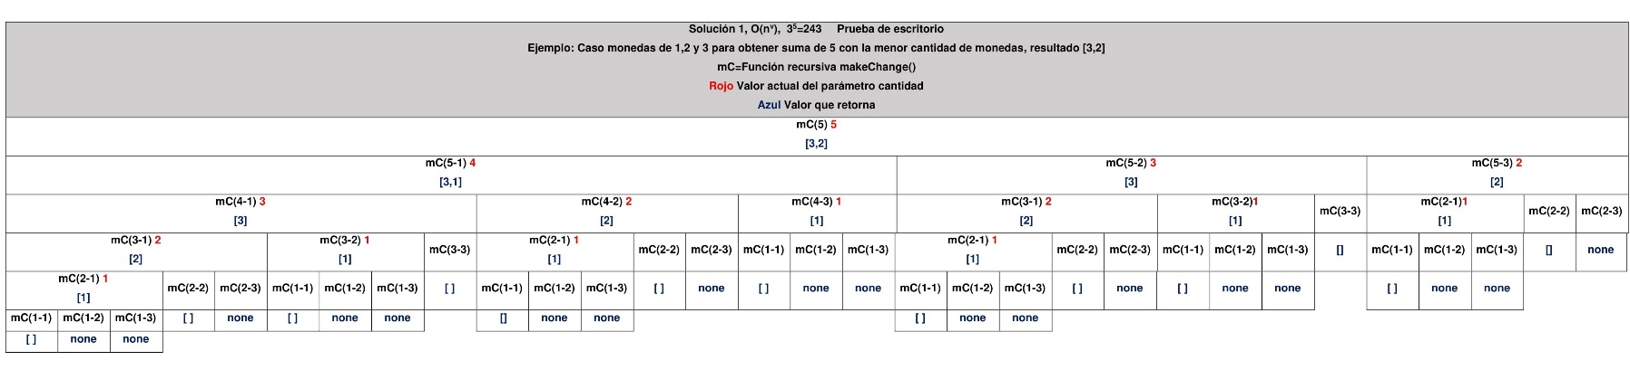

Notemos que tenemos subproblemas que se repiten, dada la recursividad y el uso de todas las combinaciones posibles, esta solucion tiene una complejidad exponencial y poco rendimiento.

**Solución 1/versión 2:**

Podemos guardar los resultados para reducir la complejidad a O(nv), n es la cantidad de monedas y v la cantidad de pasos, para esto podemos utilizar el módulo functools que nos proporciona un método llamado **lru_cache** que recibe una función de la cual vamos a poder guardar el resultado o lo que retorna, de esta forma si llamamos a una determinada función con los mismos argunmentos varias veces retornan el valor guardado en memoria sin ejecutar dicha función.

from functools import lru_cache #import del módulo

def makeChange(monedas, cantidad): #Necesitamos una funcion como envolvente para manejar las monedas

@lru_cache(maxsize=None, typed=False) #inicializamos la cache sin límite para la función helper

def helper(cantidad): #Guardamos el resultado para cada cantidad

if cantidad == 0:

return []

if cantidad < 0:

return None

resultadoOptimo = None

for moneda in monedas:

combinacion = helper(cantidad - moneda)

if combinacion != None:

candidata = combinacion + [moneda]

if (resultadoOptimo is None or len(candidata) < len(resultadoOptimo)):

resultadoOptimo = candidata

return resultadoOptimo

return helper(cantidad)

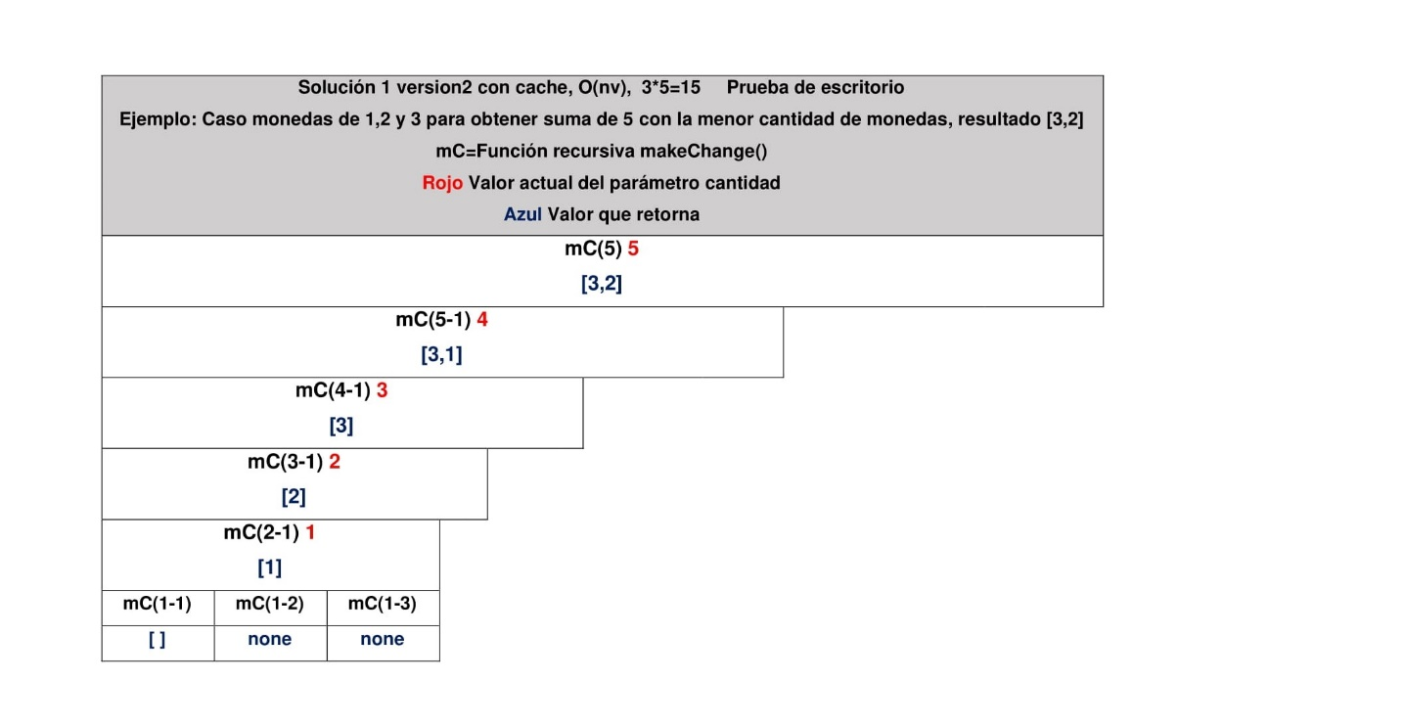

**Solucion 2, bottom-up O(nv)**

La segunda solución contempla la estrategia de análisis bottom-up, guiandonos de la primera solución empezaremos con la cantidad de 0 agregando las posibles combinaciones de monedas hasta llegar a la cantidad final.

def makeChange2(monedas, cantidad):

# Se crea una lista del tamaño de la cantidad + 1 con elementos con valor inicial nulo

# Si la cantidad es 5 nos da--> [None, None, None, None, None, None] lista con 6 elementos nulos

soluciones = [None] * (cantidad + 1)

# Si la cantidad es 5 nos da--> [[], None, None, None, None, None]

soluciones[0] = []

# Empezando de la posición 0 encontraremos combinaciones para otras cantidades agregando los valores de las monedas

for posicionActual in range(cantidad):

# Si no tenemos una combinación para la posición actual no podemos sacar mas combinaciones a partir de esa

if soluciones[posicionActual] != None:

for moneda in monedas:

# Cantidad de la nueva Combinacion a evaluar

nuevaCombinacion = posicionActual + moneda

if nuevaCombinacion <= cantidad: # con esta condicion verificamos que la combinacion no de una suma por encima de la cantidad

# Si no existe una combinacion en la lista de soluciones para la cantidad de nueva combinación, se agrega o

# si la nuevaCombinacion es mejor que la actual se remplaza

if (soluciones[nuevaCombinacion] == None or

len(soluciones[nuevaCombinacion]) >

len(soluciones[posicionActual]) + 1):

soluciones[nuevaCombinacion] = soluciones[posicionActual] + [moneda]

return soluciones[cantidad]

return helper(cantidad)

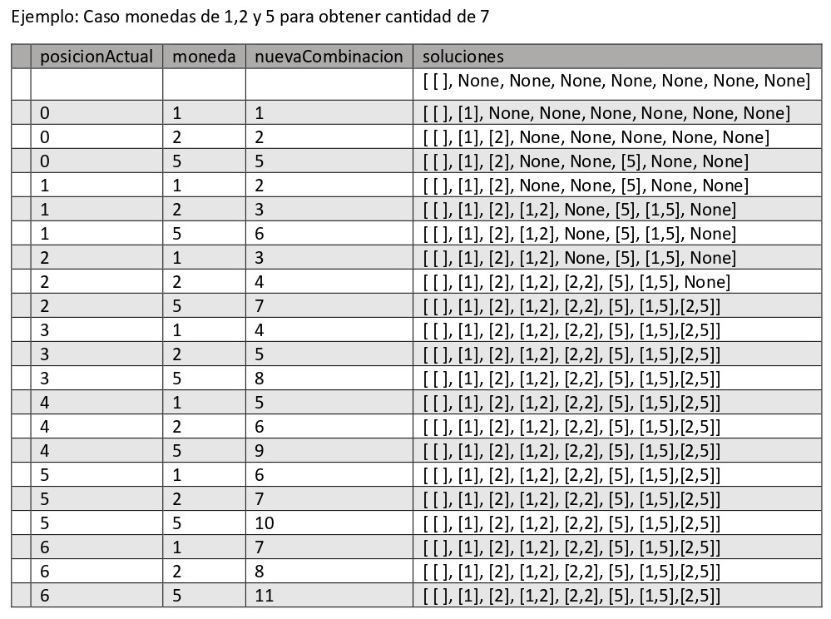Esta solución es mejor que la primera porque es iterativa y evita las llamadas recursivas, pero es poco eficiente para casos donde la cantidad sea grande, porque la cantidad a evaluar va en uno en uno, por ejemplo: para pagar la cantidad de 500 teniendo monedas de 100, 200 y 300 va de 1 hasta 500, ademas se contemplan cantidades que no se pueden pagar como 103.

**Tiempos de ejecución y complejidad:**

* Solución 1 O(nv) n = numero de monedas, v = cantidad a pagar, complejidad exponencial
* Solución 1 O(nv) n = numero de monedas, v = pasos, complejidad polinomial
* Solución 1 O(nv) n = numero de monedas, v = pasos a pagar, complejidad polinomial

|  |  |  |  |  |
| --- | --- | --- | --- | --- |
| Monedas | Cantidad | Solución 1 | Solución 1 con cahe | Solución 2 |
| Monedas:[1,2,5,10,20] | 30 | 14.8235049s | 0.0009131 | 0.0009970 |
| Monedas:[1,2,5,10,20] | 35 | 223.911s/3:43 | 0.0009989 | 0.0009911 |
| Monedas:[3,6,5] | 75 | 3.3575 | 0.001060 | 0.000975 |
| Monedas: [3,6,8,10,13,15,21,35] | 850 | - | 0.004909 | 0.002993 |
| Monedas: [3,6,8,10,13,15,17,21] | 30 | - | 0.004990 | 0.003814 |
| Monedas:[1,3,5] | 449 | - | 0.001986 | 0.004988 |
| Monedas:[1,3,5] | 500 | - | maximum recursion depth exceeded in comparison | 0.004988 |
| Monedas: [1,2,3,4,5,6,7,8,9,10,11,12,13,14,15] | 2349 | - | - | 0.017952 |

**Calculando tiempos con diferentes casos**

Lo primero que notamos es que la solución 1 es la menos eficiente y a partir del 4to caso tarda demasiado, la solución 1 con cache y la solución 2 tienen tiempos muy cercanos para los casos siguientes, llegando al caso 7 la solución 1 con cache ya no puede mas por un desbordamiento a causa de llamadas recursivas, problema que no tiene la solución 2, dadas las soluciones vistas la solución 2 es la mejor.